Внимание!

**4 октября в 15:45** открывает работу Школа Дошкольника.

Ждем детей в здании гимназии по адресу : Косинская 24А



Для занятий необходимо приобрести:

1. Набор цветных карандашей ( 12 шт.);
2. Простые карандаши ( 2 шт.);
3. Набор цветной бумаги (односторонняя);
4. Набор картона (матовый);
5. Белая бумага (плотная А4);
6. Ножницы, клей (карандаш), ластик;
7. Мягкий пенал.

**Для ритмики**:

|  |  |
| --- | --- |
| Девочкам:  Белый купальник, белая юбка,  Белые носочки ( колготки), черные чешки | Мальчикам:  Белая футболка, белые носочки,  черные чешки, черные штанишки (велосипедки) |

**Учебные пособия:**

1. О. Бадулина Готовимся к школе: Подготовка к чтению и письму. Тетрадь №1, №2

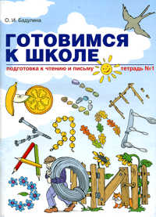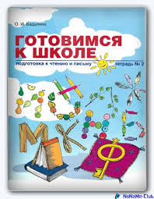

# И. Б. Истомина Готовимся к школе. Математическая подготовка детей старшего дошкольного возраста часть 1, часть 2

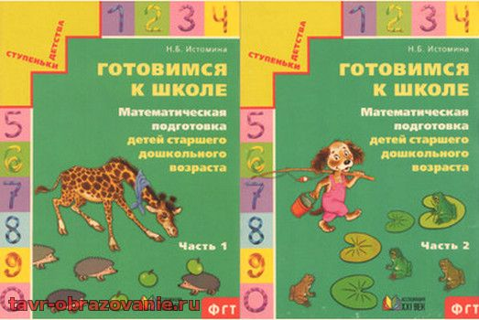

# О.Т. Поглазова Готовимся к школе. Вместе со сказкой.

# Как муравьишка домой спешил.

# Гадкий утёнок

 

1. Island 1 pupl’s book